**ТРЕБОВАНИЯ   
К ОФОРМЛЕНИЮ СТАТЕЙ**

**ДЛЯ ЖУРНАЛА  
«ЧЕЛОВЕК И ОБРАЗОВАНИЕ»**

ОСНОВНЫЕ ТРЕБОВАНИЯ 2

1. ЗАГЛАВИЕ И ТИП ПУБЛИКАЦИИ 3

[2. УКАЗАНИЕ АВТОРА И СОАВТОРОВ. АФФИЛИАЦИЯ   
(МЕСТО РАБОТЫ) 4](#_Toc198225805)

3. АННОТАЦИЯ 6

СТРУКТУРА АННОТАЦИИ 6

КЛЮЧЕВЫЕ СЛОВА / KEYWORDS 6

НЕОБЯЗАТЕЛЬНЫЕ РАЗДЕЛЫ 6

БЛАГОДАРНОСТИ / ACKNOWLEDGMENTS 6

ФИНАНСИРОВАНИЕ / FINANCING 6

*РАЗДЕЛ «НАУЧНАЯ ЖИЗНЬ» 7

4. ТЕКСТ СТАТЬИ. ФОРМАТИРОВАНИЕ 8

СТРУКТУРА СТАТЬИ 8

ФОРМАТИРОВАНИЕ ОСНОВНОГО ТЕКСТА 8

ОФОРМЛЕНИЕ ТАБЛИЦЫ 9

ОФОРМЛЕНИЕ РИСУНКА 10

5. СПИСОК ИСТОЧНИКОВ 12

ССЫЛКИ НА ЛИТЕРАТУРУ В ТЕКСТЕ СТАТЬИ 12

ЛИТЕРАТУРА: ОФОМЛЕНИЕ ИСТОЧНИКОВ В СПИСКЕ 12

6.ИНФОРМАЦИЯ ОБ АВТОРАХ 14

# ОСНОВНЫЕ ТРЕБОВАНИЯ

***Объём.*** Минимальный объём статьи – 10 страниц. С аннотацией и списком литературы он не должен превышать 60 тыс. печатных знаков с пробелами.

***Форматирование.*** Далее подробно представлены требования к оформлению. На сайте представлен **образец оформления** статьи. Пожалуйста, используйте его при форматировании работ.

***Список литературы.*** В списке литературы должно быть не менее 10 и не более 20 произведений: научных статей и/или монографий разных авторов на русском и/или иностранном языках. Из них произведений, изданных за последние пять лет, не менее трети.

Самоцитирование должно составлять не более 15% от списка литературы.

СПИСОК ЛИТЕРАТУРЫ НА АНГЛИЙСКОМ ЯЗЫКЕ (ПЕРЕВОД ИСТОЧНИКОВ) АВТОРАМ ГОТОВИТЬ НЕ НУЖНО. ОН БУДЕТ СДЕЛАН ТЕХНИЧЕСКИМИ РЕДАКТОРАМИ.

# 1. ЗАГЛАВИЕ И ТИП ПУБЛИКАЦИИ

(1)**Тип публикации**: научная статья, научный обзор, концепция, материалы научных конференций, персоналии, рецензия на книгу. Тип публикации указывается в начале статьи отдельной строкой слева.

(2)**УДК** (см. справочник УДК: http://teacode.com/online/udc).

(3)**DOI статьи** (присваивается позже редакцией и располагается после индекса УДК отдельной строкой слева).

(4)**Заглавие статьи** *(на рус. и англ. яз.) – не более 12 слов*.

# 2. УКАЗАНИЕ АВТОРА И СОАВТОРОВ. АФФИЛИАЦИЯ (МЕСТО РАБОТЫ).

(1) Фамилия И. О.

На английском языке: И. Фамилия – в транслитерированной форме на латинице.

(2) Место работы автора (авторов)

Указывается название организации без обозначения организационно-правовой формы юридического лица (ФГБУН, ФГБОУ ВО, ПАО, АО и т. п.), город и страна расположения организации.

Если автор указывает несколько учреждений в качестве места работы, то информация о каждом из них помещается с новой строки и отделяется точкой с запятой.

(3) Адрес электронной почты, ORCID ID

Если авторов несколько, сведения о месте работы (учёбы), адреса электронной почты и ORCID связывают с именами с помощью надстрочных цифровых обозначений 1,2.

(4) Автор, ответственный за переписку, и его электронный адрес обозначаются условным изображением конверта ();

Один автор

***Фамилия И. О.***

*Государственный университет просвещения, г. Москва, Российская Федерация*

*e-mail@eduprosvet.ru, https://orcid.org/0000-0000-0000-XXXX*

***N. Surname***

*Federal State University of Education, Moscow, Russian Federation*

*e-mail@eduprosvet.ru, https://orcid.org/0000-0000-0000-XXXX*

Несколько авторов

Авторы представляют одну организацию

***Иванов И. И.1******, Петров И. И.2***

*Государственный университет просвещения, г. Москва, Российская Федерация*

*1mailIvanov@eduprosvet.ru**, https://orcid.org/0000-0000-0000-XXXX*

*2 mailPetrov@eduprosvet.ru, https://orcid.org/0000-0000-0000-ZZZZ*

***I. Ivanov1******, I. Petrov2***

*Federal State University of Education, Moscow, Russian Federation*

*1mailIvanov@eduprosvet.ru**, https://orcid.org/0000-0000-0000-XXXX*

*2 mailPetrov@eduprosvet.ru, https://orcid.org/0000-0000-0000-ZZZZ*

Авторы из разных организаций

***Иванов И. И.1******, Петров И. И.2, Смирнов И. И.3***

*1, 3Государственный университет просвещения, г. Москва, Российская Федерация*

*2Московский физико-технический институт (национальный исследовательский университет), г. Долгопрудный, Московская обл., Российская Федерация*

*1mailIvanov@eduprosvet.ru**, https://orcid.org/0000-0000-0000-XXXX*

*2 mailPetrov@fiztech.ru, https://orcid.org/0000-0000-0000-ZZZZ*

*3 mailSmirnov@eduprosvet.ru, https://orcid.org/0000-0000-0000-RRRR*

***I. Ivanov1******, I. Petrov2, I. Smirnov3***

*1, 3Federal State University of Education, Moscow, Russian Federation*

*2Moscow Institute of Physics and Technology, Dolgoprudniy, Moscow Region, Russian Federation*

*1mailIvanov@eduprosvet.ru**, https://orcid.org/0000-0000-0000-XXXX*

*2 mailPetrov@fiztech.ru, https://orcid.org/0000-0000-0000-ZZZZ*

*3 mailSmirnov@eduprosvet.ru, https://orcid.org/0000-0000-0000-RRRR*

Правильное оформление для филиала вуза:

Московский государственный технический университет имени Н. Э. Баумана, Калужский филиал, г. Калуга, Российская Федерация

## НЕЗАВИСИМЫЙ ИССЛЕДОВАТЕЛЬ

Автор без аффилиации:

***Фамилия И. О.***

*Независимый исследователь, Город, Российская Федерация*

*e-mail@email.ru,**https://orcid.org/0000-0000-0000-XXXX*

***N. Surname***

*An Independent researcher, City, Russian Federation*

*e-mail@email.ru,**https://orcid.org/0000-0000-0000-XXXX*

# 3. АННОТАЦИЯ

## СТРУКТУРА АННОТАЦИИ

Объём аннотации – 150–200 слов. Текст аннотации должен следовать логике статьи, рекомендуется отразить цель исследования, эмпирическую стратегию или теоретические основания, результаты исследования.

В аннотации не допускается широкое привлечение дополнительной информации (биографические данные, историческая справка, отступления, рассуждения и т. д.). В тексте аннотации используются простые предложения, изложение строится в научном стиле.

## КЛЮЧЕВЫЕ СЛОВА / KEYWORDS

4–8 слов и словосочетаний – терминов по профилю исследования, соответствующих описанию исследования.

Ключевое словосочетание не должно превышать 5 слов. Не рекомендуется использовать словосочетания, содержащие причастные обороты. В список ключевых слов не включаются имена персоналий, не указанных в названии статьи.

Ключевые слова являются инструментом поиска информации потенциальными читателями, поэтому список должен быть полным, но в то же время лаконичным и точным.

Точка после ключевых слов не ставится.

На английском языке «Ключевые слова» пишем слитно: Keywords

## НЕОБЯЗАТЕЛЬНЫЕ РАЗДЕЛЫ Эта информация размещается после *ключевых слов*.

## БЛАГОДАРНОСТИ / ACKNOWLEDGMENTS

Здесь может быть выражена благодарность коллегам и организациям за помощь в подготовке исследования; приводится информация о том, что в работе использовано нестандартное оборудование.

Например: «Авторы выражают благодарность ОИВТ РАН за подготовку образцов ...»

## ФИНАНСИРОВАНИЕ / FINANCING

Приводятся сведения о финансировании исследования, подготовки и публикации статьи, грантах и иных видах финансирования.

Авторы могут указать следующую информацию: «Работа выполнена в рамках государственного задания Министерства образования и науки Российской Федерации, тема …» / «Исследование выполнено при поддержке РФФИ в рамках проекта № 19» / «Исследование выполнено в рамках гранта РФФИ № 15-04-00494 «Н. М. Карамзин: энциклопедический словарь» и проч.

## *РАЗДЕЛ «НАУЧНАЯ ЖИЗНЬ»

Для материала в раздел «Научная жизнь» – отчёт о конференции – аннотация и ключевые слова не нужны. Только заголовок на русском и английском языках. Это не научная статья, в РИНЦ материал размечается как «другое».

# 4. ТЕКСТ СТАТЬИ. ФОРМАТИРОВАНИЕ

## СТРУКТУРА СТАТЬИ

Рекомендуемый объём статьи 30000–60000 знаков, включая список литературы.

Текст статьи должен быть структурирован в соответствие с принятым в научном сообществе стандартом. Важно не ограничиваться формальными названиями рубрик, т. е. названия подразделов статьи должны отражать их содержание. Наряду с рубриками, основанными на индивидуальной логике статьи, существенно также включение следующих:

– ***Введение*** (формулировка исследовательской проблемы, обоснование её актуальности).

– ***Материалы и методы*** (если этот раздел соответствует логике статьи).

– ***Предоставление академической дискуссии по проблеме; обзор литературы по теме***.

– ***Результаты исследования*** (как правило, они структурируются авторами индивидуально).

– ***Заключение*** (обобщающие материалы на основе авторской позиции, выводы).

## ФОРМАТИРОВАНИЕ ОСНОВНОГО ТЕКСТА

**1**. **Формат файла.** Текст в текстовом редакторе *Microsoft Office Word* сохраняется с расширением *.rtf*. Версия файла получается путём конвертации (экспорта через меню «Файл – Сохранить как» – тип файла rtf).

**2. Параметры страницы:**

– формат бумаги – А4;

– все поля – 25 мм;

– абзацный отступ – 1,25 мм (ни в коем случае *не* использовать для абзацного отступа *табуляцию и пробелы*);

– выравнивание текста – по ширине;

– интервалы между абзацами отсутствуют;

– цвет текста – авто (чёрный);

– межстрочный интервал – полуторный.

– шрифт Times New Roman, размер кегля – 14 пт. (*если автор обоснованно использует в рукописи другой шрифт (содержащий иероглифы, специальные символы и знаки), то файл этого шрифта должен быть представлен в издательство вместе со статьёй на электронном носителе или по электронной почте)*.

**3.** **Особенности форматирования текста:**

– неразрывный пробел: слова и символы, представляющие собой единство (фамилия и инициалы, обозначение века, года, единиц измерений и др.), отделять неразрывным пробелом(комбинация клавиш Ctrl+Shift+Пробел. Например, 2016°г., 8°мм, 300°руб.;

– значок процента (%) пишется **слитно** с числом: 60%;

– кавычки должны быть представлены в виде: « » для русского текста (если внутри цитаты есть название или слова, которые приведены в кавычках, то их заключают в кавычки другого вида (т. н. «лапки»): «текст “название” текст»);

– тире использовать среднее ( – ), в цифровом сочетании без пробелов (1–5, 1996–1998);

– маркированный список: при перечислении использовать только тире – либо значок, например:

* 1941–1945 – годы Великой Отечественной войны

– автоматическая расстановка переносов не допускается;

– использовать букву Ё;

– если в цитате пропущен фрагмент, то его необходимо обозначить многоточием с неразрывными отступами, например: текст …°текст.

## ОФОРМЛЕНИЕ ТАБЛИЦЫ

1. Ссылки на рисунок, таблицы должны быть указаны либо в скобках (рис. 1; табл. 1), либо включены в текст. Например: Результаты представлены на рисунке 1.

2. Таблицу, рисунок, фото помещают под абзацем, в котором впервые дана ссылка на этот объект.

3. Таблицы и рисунки должны иметь названия.

4. Оформление таблиц, рисунков (графики, диаграммы) и фото производится в соответствии с образцами, представленными далее.

*Таблица 1 / Table 1*

**Название таблицы / Перевод на английский язык**

|  |  |  |
| --- | --- | --- |
|  |  |  |
|  |  |  |

*Источник:* Россия в цифрах. Статистический ежегодник. М.: Издательство, 2005. С. 33

ИЛИ

[4, с. 33]

## ОФОРМЛЕНИЕ РИСУНКА

**I. ДИАГРАММЫ**

**Вариант А**

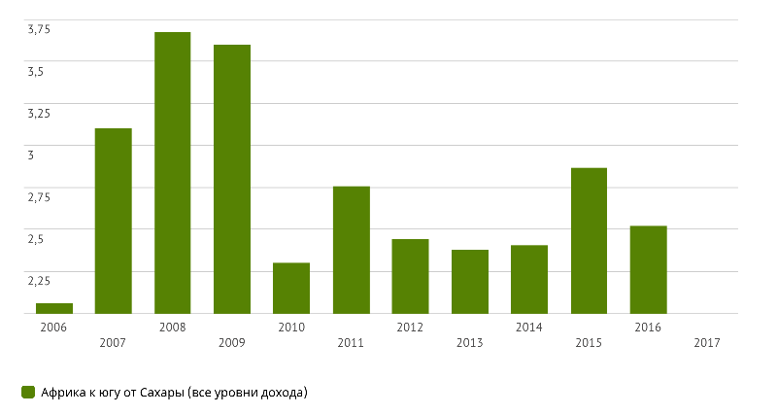

**Рис. 1 / Fig. 1.** Приток прямых иностранных инвестиций в странах Африки к югу от Сахары в 2006–2017 гг. (% от ВВП) / The inflow of foreign direct investment in countries of Africa South of the Sahara in 2006–2017 (% from GDP)

*Источник: данные автора\**

* Указывается в том случае, если источник данных неочевиден (из содержания статьи не ясно, что это результат исследований (экспериментов, наблюдений) автора)

**Вариант Б**

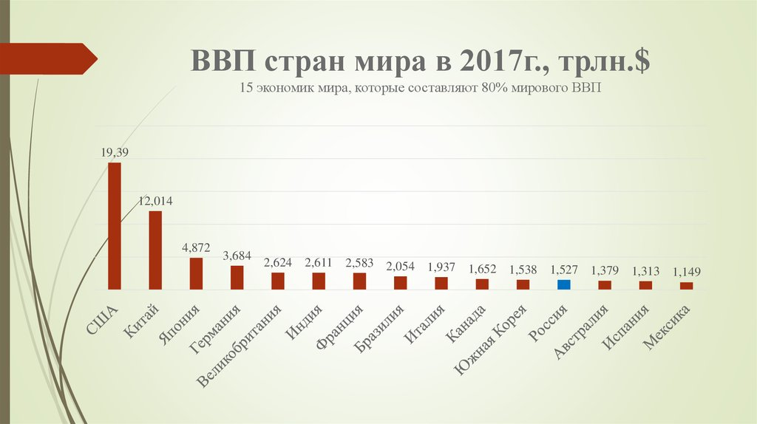

**Рис. 1 / Fig. 1.**ВВП некоторых стран мира в 2017 г., трл.долл. / GDP of some countries of the world in 2017, TRL. $

*Источник*: Мир в цифрах. Статистический ежегодник. М.: Издательство, 2018. С. 33.

Внимание:

1. **В названии** таблицы или рисунка должны содержаться **единицы измерения** представленного материала (долл., %, шт. и т. п.)

2. Графики **должны содержать значения**, которые могут быть:

– представлены **значениями на координатной оси слева**. В этом случае значения над столбцами не подписываются (вариант А);

– **подписями над столбцами**. В этом случае не нужна координатная ось слева и линии разметки (вариант Б).

3. Для печатных журналов допускаются **только чёрно-белые плоские диаграммы**. При наличии нескольких цветов обязательна легенда, по которой можно определить иллюстрируемые параметры. Если последнее невозможно, автор должен переделать рисунок в таблицу.

**II. ФОТОГРАФИИ И ИЛЛЮСТРАЦИИ**

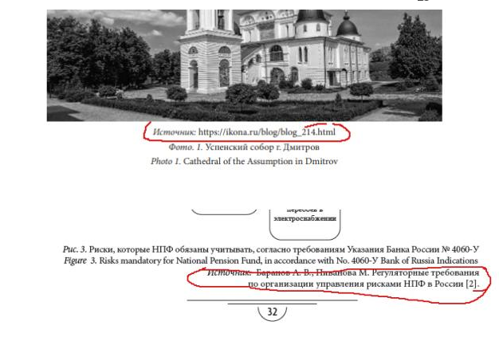

**Фото 1 / Photo 1.** Успенский собор г. Дмитров / Cathedral of the Assumption in Dmitrov

*Источник:* Дмитровское Благочиние : [сайт]. URL: <http://dmitrovhram.ru/> (дата обращения: 26.05.2020).

*или*

*фото автора*

**Пояснение к оформлению источника данных для таблицы / рисунка.**

В качестве источника указывается библиографическое описание сборникас указанием страницы, откуда произведено заимствование,или номер произведения в списке литературы [2, с. 25].

Если таблица содержит цифры, источник должен быть указан обязательно, за исключением случаев, когда данные – результаты эмпирического исследования произведённого автором, и о результатах этого исследования сообщается в статье.

Автор может переработать имеющиеся опубликованные данные. В этом случае после слова «Источник» указывается: «подсчитано автором (авторами) по … (библиографическое описание источника или номер в списке литературы).

# 5. СПИСОК ИСТОЧНИКОВ

## ССЫЛКИ НА ЛИТЕРАТУРУ В ТЕКСТЕ СТАТЬИ

Список источников должен содержать не менее 10 затекстовых библиографических ссылок. В этот перечень включают только ссылки на ресурсы, которые упомянуты или цитируются в основном тексте статьи. Желательно, чтобы в среднем не менее трети научных источников были опубликованы в течение последний 5 лет.

Самоцитирование (в том числе источники с соавторами) должно составлять не более 15%.

|  |  |
| --- | --- |
| Ссылка указывается в квадратных скобках так: номер источника в списке литературы, через запятую – обозначение страницы «с.» и, после **неразрывного пробела**, номер страницы: | [25, с.°489] |
| В ссылке на источник на иностранном языке страница обозначается на этом языке | [1, p.°2] |
| Если в ссылке указываются две страницы, следующие друг за другом без интервала, то их обозначают через тире | [10, с. 22–23] |
| Если в ссылке указывается несколько источников, они разделяются ; (точкой с запятой). | [5; 8; 11] |

Все источники из списка литературы *должны иметь сноску* [] в тексте статьи. Ссылки для всех цитат обязательны.

## ЛИТЕРАТУРА: ОФОМЛЕНИЕ ИСТОЧНИКОВ В СПИСКЕ

На русском языке список оформляют по ГОСТ Р 7.0.5 Система стандартов по информации, библиотечному и издательскому делу. Библиографическая ссылка. Общие требования и правила составления.

Желательно, чтобы каждый источник на современную статью имел DOI (Digital Object Identifier).

**1.***Список литературы*. Составляется в порядке упоминания в тексте. В список литературы включаются только научные монографии и статьи.

**2.** *Постраничные сноски*. Другие источники указываются в постраничных сносках. Это относится к следующим видам источников:

– неопубликованные материалы (архивы, личные материалы – фото, письма и др.);

– законодательные источники;

– языковой и литературный материал;

– словари, энциклопедии, учебные пособия;

– газетные статьи;

– материалы из ненаучных электронных источников;

– религиозные тексты[1].

**Рекомендуется не указывать** в списке литературы **диссертации или авторефераты** диссертаций **в том случае, если** у авторов диссертаций имеются содержащие тот же материал печатные работы (монографии, научные статьи).

# 6.ИНФОРМАЦИЯ ОБ АВТОРАХ

## ПРИМЕР ОФОРМЛЕНИЯ ИНФОРМАЦИИ ОБ АВТОРЕ

*Фамилия Имя Отчество* – степень, звание, должность, место работы (для вузов указывается кафедра/лаборатория/департамент и проч.); город (при необходимости также указывается область, республика и т. п.), страна (если это не Россия).

ORCID: 0000-0000-0000-XXXX; e-mail: email@email.ru

ИНФОРМАЦИЯ ОБ АВТОРАХ:

*Иванов Иван Иванович* – кандидат педагогических наук, доцент, старший научный сотрудник учебной лаборатории Южного федерального университета, Ростов-на-Дону

ORCID: 0000-0000-0000-XXXX; e-mail: mailIvanov@sfedu.ru

*Петров Петр Петрович* – доктор педагогических наук, профессор кафедры педагогики и современных образовательных технологий Государственного университета просвещения, Москва

ORCID: 0000-0000-0000-ZZZZ; e-mail: mailPetrov@eduprosvet.ru

INFORMATION ABOUT THE AUTHORS:

*Ivan Ivanovich Ivanov* – Candidate of pedagogical sciences, Associate prof., Senior researcher, Educational Laboratory, Southern Federal University, Rostov-on-Don

ORCID: 0000-0000-0000-XXXX; e-mail: mailIvanov@sfedu.ru

*Petr Petrovich Petrov* – Doctor of pedagogical sciences, Professor, Department of Pedagogy and Modern Educational Technologies, Federal State University of Education, Moscow

ORCID: 0000-0000-0000-ZZZZ; e-mail: mailPetrov@eduprosvet.ru

## СВЕДЕНИЯ О ВКЛАДЕ КАЖДОГО АВТОРА Для двух и более авторов, например: «Все авторы внесли эквивалентный вклад в подготовку публикации. The authors contributed equally to this article»

## ЗАЯВЛЕНИЕ ОБ ОТСУТСТВИИ ИЛИ НАЛИЧИИ КОНФЛИКТА ИНТЕРЕСОВ

Для двух и более авторов, например: «Авторы заявляют об отсутствии конфликта интересов. The authors declare no conflicts of interests».

1. Примеры:

   Оформление // Толковый словарь русского языка: 80000 слов и выражений / сост. С. И. Ожегов, Н. И. Шведова. М.: А-Темп, 2006. С. 485.

   Вестник МГОУ // Московский государственный областной университет: [сайт]. URL: https://mgou.ru/vestnik.html (дата обращения: 21.02.2021).

   Котюрова М. П. Стилистика научной речи: учебное пособие. М.: Академия, 2010. С. 42.

   Паустовский К. Г. Мещёрская сторона // Константин Паустовский: [сайт]. URL: http://paustovskiy-lit.ru/paustovskiy/text/mescherskaya-storona/storona_2.htm (дата обращения: 06.07.2021).